Tiết 10

Học bài hát: Thầy cô là tất cả

Nghe nhạc: Nhớ ơn thầy cô

I. MỤC TIÊU
1. Kiến thức:
- Hát thuộc lời, đúng cao độ, trường độ bài Thầy cô là tất cả
- Nghe và cảm nhận giai điệu, nội dung, sắc thái bái hát: Nhớ ơn thầy cô
2. Năng lực:
- Năng lực chung: năng lực thể hiện âm nhạc, cảm thụ và hiểu biết âm nhạc
- Năng lực đặc thù
+ Hát đúng tính chất và biết thể hiện bài hát bằng các hình thức khác nhau.
+ Cảm nhận được giai điệu, nội dung, sắc thái của bài hát Thầy cô là tất cả và bài hát Nhớ ơn thầy cô
3. Phẩm chất:
- Qua việc cảm thụ giai điệu và nội dung của bài hát “Thầy cô là tất cả” và bài hát “Nhớ ơn thầy cô”, HS thêm yêu quý, trân trọng, biết ơn thầy cô.
II. THIẾT BỊ DẠY HỌC VÀ HỌC LIỆU
1. Giáo viên: SGV, đàn phím điện tử, nhạc cụ gõ, phương tiện nghe – nhìn và các tư liệu file âm thanh phục vụ cho tiết dạy.

2. Học sinh: SGK Âm nhạc 6, nhạc cụ gõ. Tìm hiểu trước một vài thông tin gắn với tiết học qua các nguồn tư liệu.
III. TIẾN TRÌNH DẠY HỌC
1. Hoạt động 1: Khởi động (Mở đầu)
a. Mục tiêu: Tạo hứng thú cho HS vào bài học và giúp HS có hiểu biết ban đầu về bài học mới
b. Nội dung: Nghe và đoán tên bài hát
c. Sản phẩm: HS thực hiện theo yêu cầu của GV
d. Tổ chức thực hiện:
- HS xem những hình ảnh và nghe nhạc đoán tên bài hát.
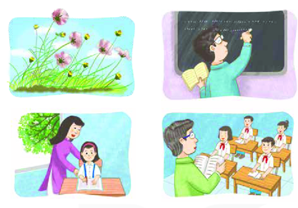
- Bài 1: Những bông hoa, những bài ca ( Nhạc và lời: Hoàng Long);
- Bài 2: Bụi phấn (Nhạc và lời: Vũ Hoàng – Lê Văn Lộc)
- Bài 3: Cô giáo em ( Nhạc và lời: Trần Kiết Tường)
- Bài 4: Khi tóc thầy bạc trắng (Nhạc và lời: Trần Đức)
- GV nhận xét đánh giá và giới thiệu vào bài mới:
Có một nghề bụi phấn bám đầy tay. Ta vẫn gọi là nghề cao quý nhất. Có một nghề không trồng cây vào đất. Mà cho đời những đóa hoa thơm. Có một nghề lặng thầm trong những đêm thâu. Bên đèn khuya miệt mài trang giáo án. Giọt mồ hôi rơi nhòe trang giấy. Đó là nghề, nghề giáo tôi yêu. Tất cả vì một mục tiêu vì một thế hệ trẻ những người thầy người cô giáo vẫn lặng thầm miệt mài từng trang giấy để dạy các em thành tài thành những thế hệ chủ tương lai của đất nước qua ca khúc Thầy cô là tất cả của nhạc sĩ Bùi Anh Tú đã nói lên phần nào những nỗi niềm của thầy cô giáo và lòng biết ơn quý trọng của các thế hệ học trò.
2. Hoạt động 2: Hình thành kiến thức mới (Khám phá)
* Kiến thức 1: Học hát: Thầy cô là tất cả
a. Mục tiêu: Hát thuộc lời, đúng cao độ, trường độ bài Thầy cô là tất cả
b. Nội dung: HS nghe, hát bài hát: Thầy cô là tất cả
c. Sản phẩm: HS đưa ra được câu trả lời phù hợp với câu hỏi GV đưa ra
d. Tổ chức thực hiện:
HĐ CỦA GV VÀ HS | NỘI DUNG
- GV: Hát mẫu hoặc cho HS nghe qua phương tiện nghe, nhìn bài hát Thầy cô là tất cả  - HS: Lắng nghe giai điệu, lời ca, vỗ tay theo phách để cảm nhận nhịp điệu.  - Giáo viên giới thiệu hoặc đặt câu hỏi gợi ý, HS đọc tư liệu trong SGK  - Trình bày sơ lược về tác giả.  - GV nhận xét, bổ sung các thông tin về tác giả  - Cá nhân/nhóm HS tìm hiểu giai điệu lời ca, nội dung bài hát trong SGK hoặc qua phần tìm hiểu trước.  - GV nhận xét, bổ sung, nêu khái quát nội dung bài hát: Bài hát nói về tình cảm và sự kính trọng, biết ơn của các em học sinh đối với thấy cô giáo.  - HS nêu những hình ảnh gây ấn tượng ở một số câu hát trong bài. (Ví dụ: vầng trăng, cánh sóng đưa thuyền vươn khơi xa, dòng sông, cánh đồng,...).  - GV hướng dẫn học sinh khởi động giọng bằng các mẫu âm phù hợp.  - HS luyện thanh theo mẫu của GV.  - GV lần lượt dạy từng đoạn, từng câu theo lối móc xích.  - GV đàn/hát mẫu câu đầu 1 – 2 lần, bắt nhịp cho cả lớp hát.  - Tập hát và ghép nối các câu sau tương tự câu 1.  - Hoàn thành cả bài: Tập hát và ghép các câu, đoạn và cả bài.  - Tập hát kết hợp gõ đệm theo phách, nhấn trọng âm vào đầu phách mạnh.  - Lưu ý: GV hát mẫu và lưu ý sửa sai cho HS, cụ thể:  - Ngân đủ trường độ những tiếng hát có hình nốt tròn, có dấu nối(cô, xao, bước, đời), dấu chấm dôi (có, trăng, mát,…).  - Luyến đúng và đủ nốt những tiếng hát có dấu luyến (sáng, gió, tuổi,.. ).  - Hát đúng tiết tấu đảo phách.  - Thể hiện giọng hát mềm mại, nhẹ nhàng, tha thiết và sắc thái to – nhỏ phù hợp. | - Học hát Thầy cô là tất cả  - Hát mẫu, cảm thụ âm nhạc.  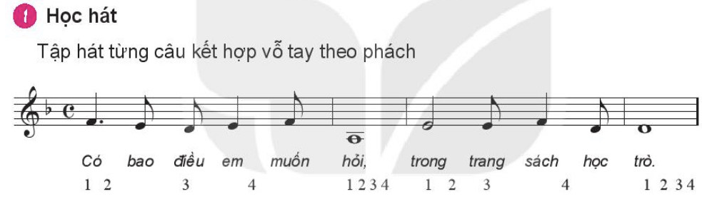  b. Giới thiệu tác giả.  Tác giả:  - Nhạc sĩ Bùi Anh Tú sinh năm 1959 quê ở tỉnh Thái Bình, hiện sống và làm việc tại Hà Nội. Ông đã tham gia hoạt động âm nhạc ở nhiều lĩnh vực khác nhau: Nhạc công, biên tập âm nhạc, sáng tác nhạc, giảng dạy âm nhạc... Ông sáng tác ở nhiều thể loại khác nhau như : Ca khúc, giao hưởng, tứ tấu...  - Một số tác phẩm đã được công chúng đón nhận như: Anh hãy về quê em, Thái Bình quê hương tôi,... đặc biết là những ca khúc viết về thầy cô và mái trường như: Khúc ca người giáo viên, Nghề giáo tôi yêu (Thơ. Đinh Văn Nhã), Chim cúc cu (Thơ. Nghiêm Thị Hằng), Thầy cô là tất cả (Thơ. Nguyễn Trọng Sửu)  c. Tìm hiểu bái hát.  d. Khởi động giọng  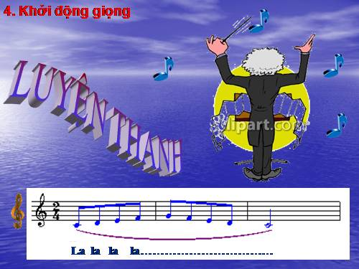  e. Dạy hát  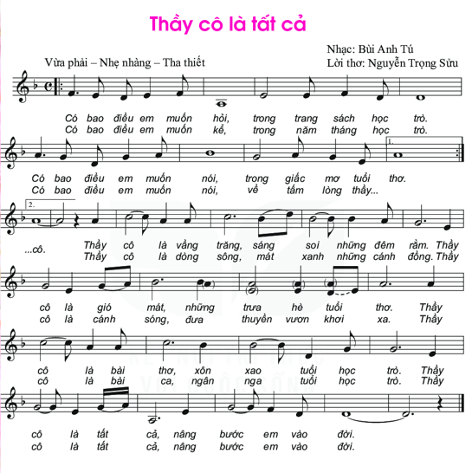
* Kiến thức 2: Nghe nhạc: Nhớ ơn thầy cô
a. Mục tiêu: Cảm nhận được giai điệu, nội dung, sắc thái của bài Nhớ ơn thầy cô.
b. Nội dung: Nghe bài hát: Nhớ ơn thầy cô và trả lời một số câu hỏi
c. Sản phẩm: HS cảm nhận âm nhạc hiểu được nội dung bài hát
d. Tổ chức thực hiện :
Hoạt động của GV và HS | Nội dung
- HS đọc lời và nêu sơ lược về nội dung bài hát: Nhớ ơn thầy cô  - GV khái quát nội dung bài nghe.  - GV cho HS nghe nhạc trong tâm thế thoải mái, thả lỏng cơ thể, có thể đung đưa hoặc vỗ tay theo nhịp điệu bài hát  - GV yêu cầu HS trả lời câu hỏi:  + Liệt kê những hình ảnh trong lời ca tạo cho em cảm xúc khi nghe bài hát  + Cảm nhận về giai điệu  + Thể hiện tình cảm của mình với bài hát ( yêu hay không thích? Vì sao)  - Yêu cầu học sinh nghe bài hát và sáng tạo một vài động tác vận động cơ thể minh họa cho bài hát. | - Nghe nhạc  a. Nghe bài hát: Nhớ ơn thầy cô  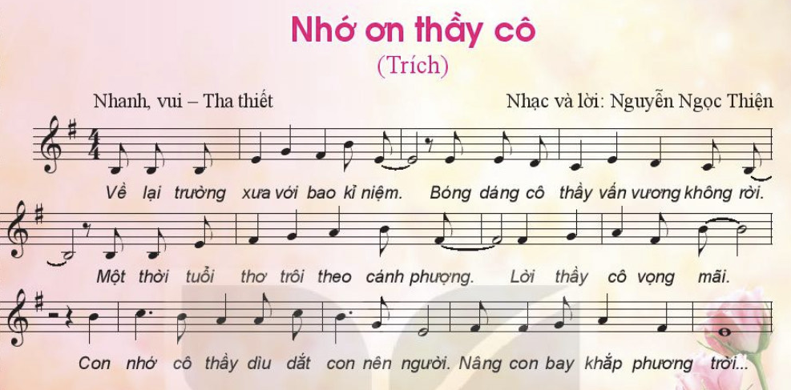  Bài hát “Nhớ ơn thầy cô” của nhạc sĩ Nguyễn Ngọc Thiện với giai điệu vui tươi nói về những kỉ niệm của thời Học sinh cùng những hồi tưởng khi được trở về thăm lại trường xưa. Hình bóng cô thầy đều được khắc họa trong bài hát với ca từ gần gúi thể hiện được những kỉ niệm cà công ơn của thầy cô dành cho các em học sinh  b. Cảm nhận nhịp điệu và vận động cơ thể theo bài hát Nhớ ơn thầy cô  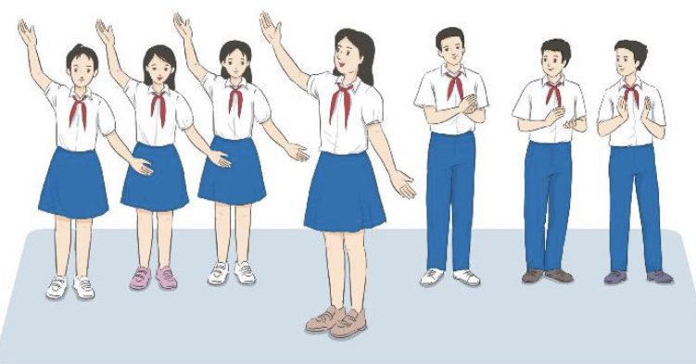
3. Hoạt động 3: Hoạt động luyện tập
a. Mục tiêu: Học sinh luyện tập bài hát theo nhóm
b. Nội dung: HS nghe những lời nhận xét của giáo viên và vận dụng hát theo các hình thức mà GV yêu cầu
c. Sản phẩm: HS hát đúng theo nhịp và trình bày tốt
d. Tổ chức thực hiện:
HOẠT ĐỘNG CỦA GV VÀ HS | NỘI DUNG
+ Hát lĩnh xướng: GV hát hoặc chọn 1 HS lĩnh xướng. Cả lớp hát hòa giọng đoạn 2.  + Hát đối đáp và hòa giọng (lời 1 và lời 2 tương tự);  + Nhóm 1hát câu 1 + câu 2 (Có bao điều… học trò);  + Nhóm 2 hát câu 3 +(Có bao điều… tuổi thơ);  + Cả lớp hát hòa giọng phần còn lại (Thầy cô… vào đời).  - Các nhóm luyện tập bái hát theo hình thức trên. GV hỗ trợ, sửa sai cho HS (nếu có).  Lưu ý: Phân hóa trình độ các nhóm HS theo năng lực để đưa ra các yêu cầu, các biện pháp hỗ trợ phù hợp.  - Các nhóm HS tìm động tác phụ họa cho bài hát. Lưu ý các động tác cần đơn giản, dễ nhớ, dễ thuộc, khi tập cần sự phối hợp nhóm để các động tác được đồng đều, đẹp mắt.  - GV hỗ trợ HS tìm động tác từ chậm đến nhanh theo tiết tấu bài hát.  - HS luyện tập theo nhóm. GV hỗ trợ tập cùng và sửa những động tác HS làm chưa đúng. | - Hát theo hình thức  a. Lĩnh xướng, hòa giọng.  b. Hát kết hợp vận động phụ họa cho bài hát
4. Hoạt động 4: Hoạt động vận dụng
a. Mục tiêu: HS vận dụng- sáng tạo các hiểu biết kiến thức, kĩ năng và tích cực thể hiện bản thân trong hoạt động trình bày
b. Nội dung: HS trình bày, biểu diễn bài hát
c. Sản phẩm: HS năng động, tích cực biểu diễn âm nhạc, cảm thụ và trình bày hiểu biết về âm nhạc.
d. Tổ chức thực hiện:
HOẠT ĐỘNG CỦA GV VÀ HS | NỘI DUNG
- HS tiếp tục luyện tập bài hát “Thầy cô là tất cả” bằng các hình thức đã học, sử dụng bài hát trong các buổi sinh hoạt ngoại khóa ở trường lớp, hát cho người thân nghe hoặc trong các sinh hoạt cộng đồng. | 1. Vận dụng
*Tổng kết tiết học:
- GV cùng HS hệ thống lại các nội dung đã học.
- Yêu cầu cá nhân/nhóm hoàn thành các câu hỏi ở nội dung nghe nhạc.
*Chuẩn bị bài mới:
HS đọc và tìm hiểu các nội dung về nhịp 4/4 và trả lời các câu hỏi sau:
+ Số đứng đầu ở khuông nhạc gọi là gì? Ý nghĩa của nó?
+ Nhịp 4/4 là nhịp có mấy phách trong một ô nhịp? Mỗi phách có độ dài như thế nào?

Kết thúc bài học

